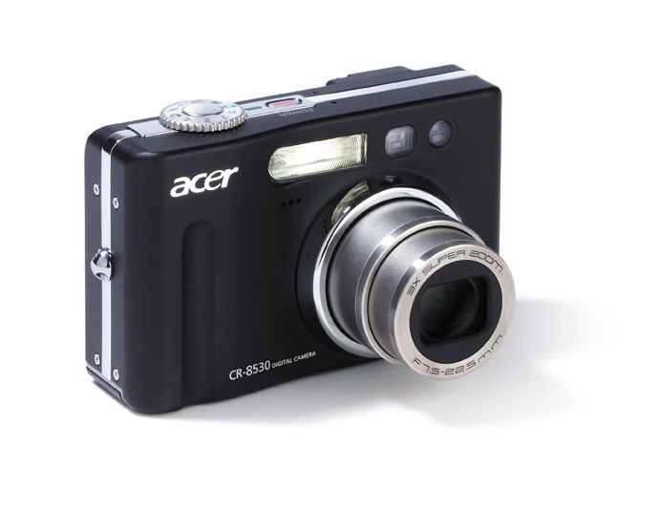

CR-8530
數位相機
- 8.28百萬像素CCD
- 3倍光學變焦, 5.1倍數位變焦
- 2.5吋, LTPS TFT-LCD大螢幕
- 最輕薄,厚度不到3公分(<27mm)
- 5公分近拍
- WAV聲音捕捉
- 提供8種攝影模式
- 支援USB 2.0相容介面
- 提供PictBridge的直接列印功能
- 640x480影像錄影功能
- Acer獨家e-power軟體, 連上電腦可立即看照片

經銷商
- 萬用接頭, 全世界走透透不擔心

Acer數位相機

產品規格
型號 | CR-8530
相片感應器 | 828百萬像素CCD感應器
相片解析度 | 靜態相片 : 3264x2448, 2560x1920, 1600x1200,
 | 640 x 480
 | 影片檔 : 640 x 480
液晶螢幕 | 2.5吋LTPS TFT彩色液晶螢幕
觀景窗 | 實像光學變焦觀景窗
相片品質 | 佳/標準/經濟/TIFF
儲存媒體 | 外部記憶體: 支援SD記憶卡(最高可達1GB)
壓縮格式 | JPEG相容方式
影像檔案格式 | JPEG(EXIF 2.2), DCF, DPOF, AVI
鏡頭 | 3倍光學變焦鏡頭  F-no. : 2.8(廣角) / 4.8(望遠)  焦距長度:7.5mm ~ 22.5mm(相當於35mm相機上的36mm ~ 108mm)
對焦範圍 | 廣角 : 約5公分至無限遠(近拍模式)  望遠 : 約30公分至無限遠(近拍模式)  一般 : 約50公分 – 無限遠
快門速度 | 1/2 ~ 1/1500秒
數位變焦 | 5.1倍(靜態影像拍攝模式)  放大2倍和4倍(靜態影像拍攝模式)
曝光補償 | -2.0EV~+2.0EV (以0.3EV為調整單位)
閃光燈有效範圍 | 0.5公尺 ~ 2.7公尺
自拍器 | 10秒/2秒/10+2秒
接頭 | 電源輸入 5V端子  A/V OUT端子  USB連接埠(USB 2.0, 全速)
電源 | 鋰離子充電電池(3.7V)  交流電變壓器(5V/ 3A)
操作情況 | 操作溫度 : -5度C至+40度C  儲存溫度 : -20度C至+60度C
尺寸(寬x 高 x 厚) | 約91 x 57 x 27公釐(不含突出部份)
重量 | 約150公克(不含電池和SD卡)
保固 | 18個月
*產品設計及規格如有變動, 恕不另行通知

